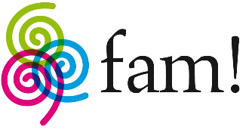
Format vermelding vrouwelijke kandidaten op kieslijsten 2018 op de website van FAM!
1 Naam
2 Gemeente
3 Partij
4 Plaats op de lijst
5 Persoonlijke motivatie (max 650 tekens inclusief spaties)

6 E-mail dit formulier ingevuld naar info@famnetwerk.nl inclusief een digitale pasfoto.

